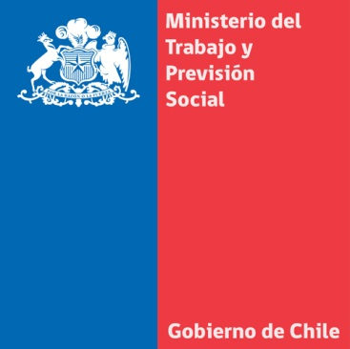
Ministra Javiera Blanco destaca acuerdo público-privado para aumentar la empleabilidad de mujeres y jóvenes en rubro panadería.
- Tras firmar un convenio con la Federación Chilena de Industriales Panaderos (FECHIPAN), la autoridad dijo que refleja la preocupación del gobierno en materia de empleo.

Santiago, 16 de octubre de 2014. Como una “muy buena oportunidad” para que mujeres y jóvenes puedan capacitarse y encontrar un empleo, calificó la ministra del Trabajo y Previsión Social, Javiera Blanco, la puesta en marcha del programa +Capaz, que el próximo año contarán con 75 mil cupos en todo el país.
La secretaria de Estado, junto al ministro de la Secretaría General de Gobierno, Álvaro Elizalde; el subsecretario del Trabajo, Francisco Javier Díaz, y la secretaria ejecutiva de ChileValora, Ximena Concha, firmaron un convenio de cooperación con la Federación Chilena de Industriales Panaderos (FECHIPAN), que implica capacitar personas y que éstas puedan optar a un empleo en el sector.
“Hoy hablamos con la directiva de FECHIPAN, que nos decía que faltan muchos maestros panaderos. Tenemos el espacio y está el mercado para que muchos jóvenes y mujeres se puedan interesar en este oficio”, dijo la Ministra Blanco, en el marco del Día Mundial de la Alimentación, y donde la entidad gremial realizó el concurso de "La Mejor Marraqueta 2014".
Tal como ocurrió este miércoles, cuando la Ministra del Trabajo se reunió con los empresarios del retail, con quienes también se firmó un acuerdo de cooperación en el mismo sentido, la autoridad señaló que “las alianzas público-privada son muy importantes para poder favorecer la incorporación de jóvenes y mujeres al mercado laboral, en este caso a uno muy importante: el de la panadería y la pastelería”.
Por ello informó que el programa +Capaz ya está operando en siete regiones del país y que para el próximo año hay 75 mil cupos, por lo que hizo un llamado a informarse de los beneficios de la iniciativa en www.sence.cl. El programa incluye no solo la capacitación, sino que también gastos para locomoción y alimentación, intermediación laboral y a las mujeres con hijos se les va a proveer de cuidado para los menores.
“Es una muy buena oportunidad y muy buena noticia para el país. Como Gobierno vamos a estar preocupados de los temas de empleabilidad, porque queremos generar más empleo, pero siempre que ello implique un trabajo decente”, afirmó Javiera Blanco, quien añadió que existe preocupación por los niveles de desempleo, pero que se están “enfrentando con políticas activas, que no se han visto en el pasado”.
El 16 de octubre se conmemora el Día Internacional de la Alimentación, y en ese contexto, FECHIPAN organizó el concurso a la mejor marraqueta del país, que concluyó con una cata de las marraquetas seleccionadas por parte de las autoridades y un jurado, integrado por los gremios, universidades, expertos gastronómicos y trabajadores del rubro.
La Ministra del Trabajo, Javiera Blanco, junto al presidente de FECHIPAN, Marcelo Alonso, fue la encargada de entregar el primer premio de “La Mejor Marraqueta 2014”, a la panadería “Servipan”, empresa que se hizo acreedora de un furgón utilitario y un trofeo.

